Классный час на тему: «Берегите природу!»
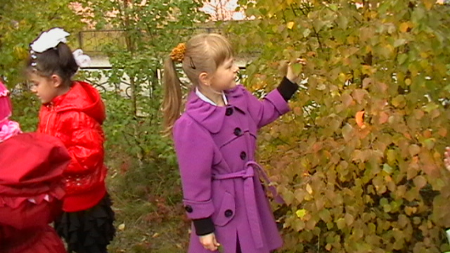

Подготовила и провела в 1 в классе
классный руководитель:
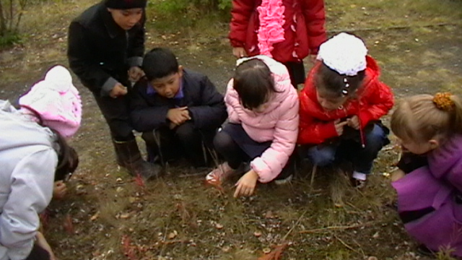
Протопопова Н.Я.

г. Новый Уренгой
2013 год
Цели: определить значение растений для человека и представителей живой природы; обратить внимание обучающихся на острую экологическую проблему - загрязнение окружающей среды;
воспитывать чувство долга и ответственности перед природными богатствами;
развитие экологической культуры,
прививать любовь к природе родного края и всему живому на земле.
Оборудование: компьютер, ТСО, видео - фильм: картины природы, загадки, игра, кроссворд "Цветочная лесенка".
Беседа - диалог.
Ход урока:
1. Организационный момент.
Учитель: Ребята, отгадайте загадки -
Льются чёрные ручьи:
Дружно маленькие точки
Строят дом себе на кочке. (Муравьи.)
Трав копытами касаясь,
Ходит по полю красавец.
Ходит смело и легко,
Рога раскинул широко.(Олень.)
Весь в колючих он иголках,
Не боится даже волка.
Если кто - то подойдёт,
Свернётся сразу в клубок.(Ёжик.)
Мёд малину я люблю,
А зимой в берлоге сплю.
Мне не трудно зареветь,
Как зовут меня ?(Медведь.)
Рыжая плутовка в сарай забралась,
Всех кур пересчитала и с собой взяла.(Лиса.)
Поиграем в догонялки,
В играх очень знаю толк.
Не Угонится за мною
Злой и страшный серый...( Волк.)
- Молодцы, ребята! Как замечательно вы отгадывали загадки.
- А где живут эти животные ?(Ответы детей.)
- Мы живём на удивительной планете, где богатые густые леса, полноводные реки, моря, океаны, высокие горы и бескрайние. Но, к сожалению, чистые реки превращаются в сточные канавы и лужи, редеют леса, погибают беззащитные животные, исчезают редкие растения.
Я не хочу такого мира,
Где все так серо, все уныло...
Опомнись, вздрогни, человек,
Не долог на земле твой век.
Но что после се6я оставим?
И чем себя мы здесь прославим?
Убитой птицей на заре?
Лесами черными в огне?
И свалкой мусора огромной?
Иль атмосферою зловонной?
Иль речкой с мертвою плотвой?
Полями с выжженной травой?
Учитель. Тема нашего классного часа - " Берегите природу!"
Девизом будут слова: "Чтобы беречь землю, природу, надо её полюбить, чтобы
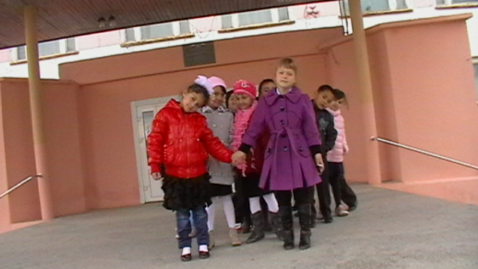
полюбить - её надо знать".
- И мы сейчас пойдём на экскурсию изучать природу.

Учитель : - Действительно ли можно считать человека, входящего в лес "своим"?
- Оглянитесь вокруг. Посмотрите и назовите предметы, родоначальником которого является дерево.( Ответы детей.)
- Ещё в древности люди строили жилище из древесины, разжигали огонь для
приготовления пищи, строили лодки, изготавливали первые орудия труда.
Лес - это не только источник древесины, это смола, ягоды, плоды, орехи,
лекарственное сырье, звери, птицы, сено.
- Ты натёр ногу в пути. Как облегчить боль? ( Ответы детей.)

Учитель: - Лес притягивает человека своей неповторимой красотой, тишиной, загадочностью;
в лесу можно встретить много интересного и необычного, лучше узнать о жизни животных, их повадках; в нём легко дышится, потому что воздух очень чистый;
пахнет травами, сосной, ягодами, грибами;
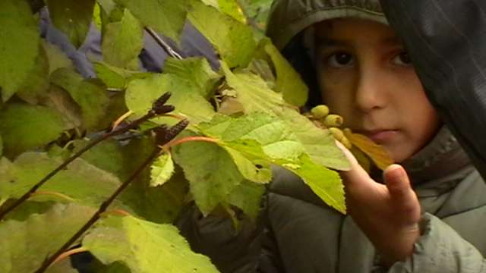
широкие листья лиственных деревьев лучше задерживают частицы пыли и не зря говорят, что лес - это лёгкие планеты";
растения являются источником жизни животных.
Игра "Исправь ошибки".
шишка - олень - лиса

- Что люди делают для спасения живой природы ? (Ответы детей.)
- Да, люди должны помнить о том, что от них зависит будущее планеты Земля и обязательно соблюдать правила поведения в природе.
-Какие правила поведения на природе вы знаете? (Ответы детей.)
- Мы, новое поколение, должны сберечь природу нашей Родины. Бережно относитесь ко всему живому.
Берегите каждое деревце, веточку, каждый цветочек! Не разоряйте птичьих гнёзд!
Не убивайте зверей! Не загрязняйте водоёмы! Не губите рыбу!

Кроссворд "Цветочная лесенка".
- Вставить в таблицу слова - название цветов, содержащие в себе столько букв, сколько клеточек в строчке.
(Ромашка, василек)
Наша небольшая планета Земля добра к нам, другой такой планеты нет.
Мы должны охранять её, быть добрыми гостями в царстве ПРИРОДЫ.
Мы хотим, чтоб птицы пели,
Чтоб вокруг леса шумели,
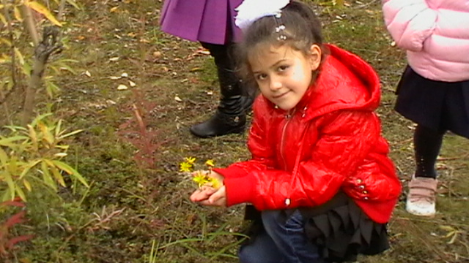
Чтобы были голубыми небеса.
Чтобы бабочка резвилась
И была на ягодах роса.
Мы хотим, чтоб солнце грело,
И берёзка зеленела,
И под ёлкой жил смешной колючий ёж.
Чтобы белочка скакала.
Чтобы радуга сверкала,
Чтобы лил весёлый дождь.
Лесная тень, лесная тишь
Полным - полно чудес.
Ты перед сказкою стоишь
А эта сказка - ПРИРОДА.
Ты эту сказку сохрани:
ЛЮБИ, ЖАЛЕЙ и БЕРЕГИ !
Итог: дети отвечают: " ПРИРОДУ БУДЕМ МЫ БЕРЕЧЬ !"

